...... /...... / 20....

İZMİR LİMAN BAŞKANLIĞINA

Liman Başkanlığınızca ...... /...... / 20…. tarihinde düzenlenen Amatör Denizci Eğitimi ve/veya Sınavına katılabilmek amacıyla gerekli işlemlerin yapılmasını arz ederim.
Resim

Adı Soyadı : ................................................................................
TC Kimlik No : ................................................................................
E-posta adresi : ................................................................................
Cep telefonu : ................................................................................
İkametgah Adresi : ................................................................................
..........................................................…….................................................... İmza :

Gerekli Belgeler:

- 1 Fotoğraf
- Nüfus Cüzdanı Fotokopisi
- Sağlık Raporu ⁽¹⁾ veya Sürücü Belgesi fotokopisi
- Belge Harcı Aslı ⁽²⁾ (1 Ocak 2019’dan sonra yatırılmış olmalıdır)
- 14 yaşından büyük 18 yaşından küçükler için noter onaylı muvafakatname
- Yarım kapak dosya

Açıklamalar :

- Sürücü Belgesi olmayan ADB alacak kişilerin 26/9/2006 tarihli ve 26301 sayılı Resmî Gazete’de yayımlanan Sürücü Adayları ve Sürücülerde Aranacak Sağlık Şartları ile Muayenelerine Dair Yönetmelikte belirtilen birinci grup sürücü belgesi sınıfları için istenen sağlık şartları ile muayenelerine dair usul ve esaslara göre sağlık raporu almaları gerekir.

- 2019 yılı Amatör Denizci Belge Harç Ücreti 1 Ocak 2019 tarihinde belirlenecek olup http://odemeler.udhb.gov.tr internet adresinden sonraki sayfada gösterildiği gibi 1 Ocak 2019 tarihinden sonra borçlandırma yapıldıktan sonra Halk Bankasına yatırılacaktır.

- ADES (Amatör Denizci Eğitim Sistemi) programında on-line eğitimini tamamlamış olup sertifikasını ibraz edenler, eğitim programından muaf tutularak sınava alınacaklardır.

- http://odemeler.udhb.gov.tr adresinden Belge Harcı nasıl borçlanılıp yatırılır?

1.Bireysel Kullanıcı girişi yapılır. (http://odemeler.udhb.gov.tr) -----------------------------------------------------
2. e-Devlet şifresiyle Sisteme Giriş Yapılır ----------------------------------------------------------------------------------
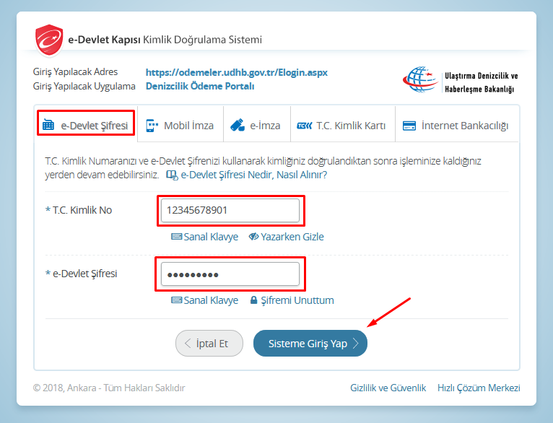
3. Bakanlık sayfasından Liman İşlemleri altından aşağıdaki gibi borçlanılır.---------------------------------------
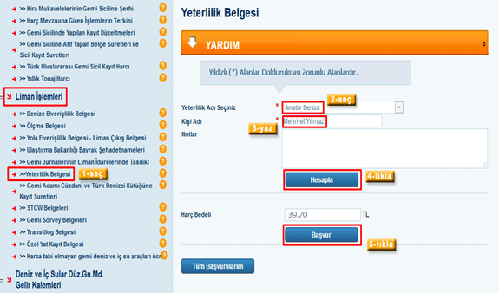
4. Sistem tarafından verilen C kodu not edilerek Halk Bankasından 2019 yılı için belirlenen harç bedeli yatırılır.

